
TITL IND#0106C-MPL-01 EXCLUSIVO VIAJES PALACIO

INDIA CLÁSICA
Lujo Exclusivo Viajes Palacio

CIRCUITO PRIVADO BY LUXURY TRAVEL COLLECTION INDIVIDUALES - MINIMO 2 PASAJEROS

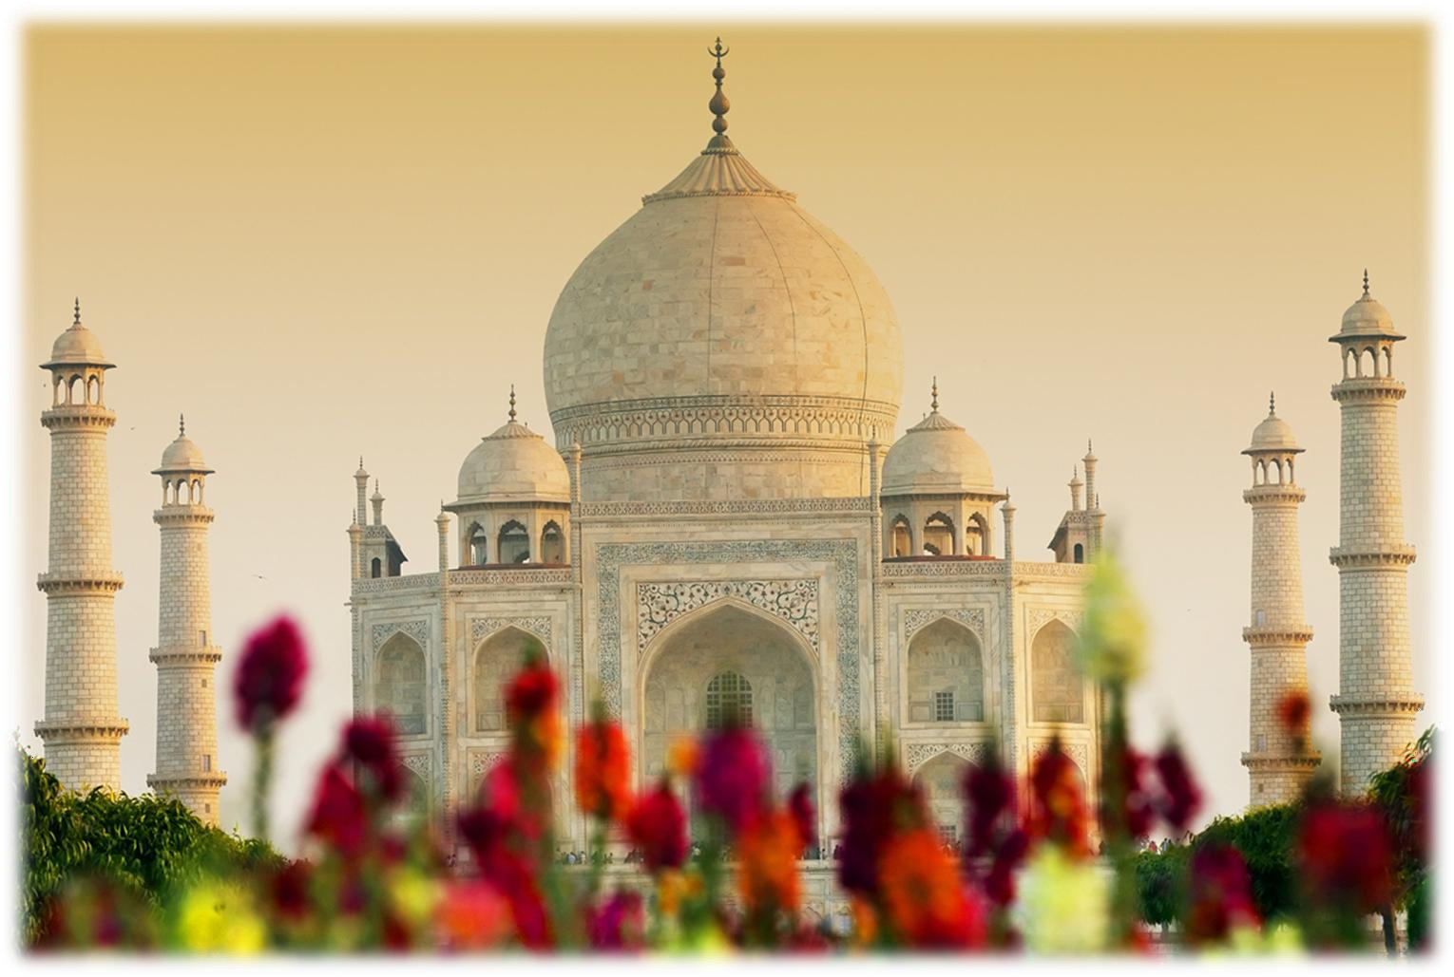
06 NOCHES


Reservaciones operation@theindiantravellife.com.mx Conmutador 5596755999 - WhatsApp 7223922830 India +91 88999 99900

TITL IND#0106C-MPL-01 EXCLUSIVO VIAJES PALACIO

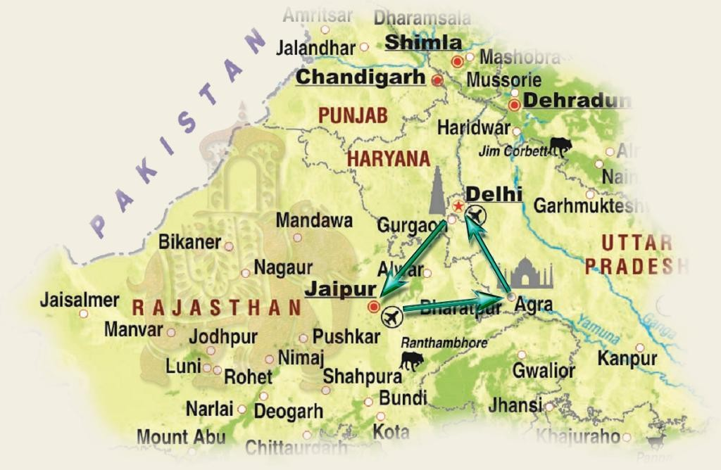
DESTINOS: DELHI * JAIPUR * FATEHPUR SIKRI * AGRA
Descubre la herencia imperial india. El Fuerte Rojo de Delhi, es una imponente fortaleza mogol del siglo XVII. Jaipur, fundada
en 1727 por el Maharajá Jai Singh II, es el primer centro urbano planificado bajo los cánones del tratado Shilpa Shastra. Fatehpur Sikri, fue la capital del Imperio
Mogol entre 1571 y 1585, reconocida como una joya de la arquitectura conservada de manera magnífica.
Y la ciudad de Agra, cuna del Taj Mahal,
Patrimonio de la Humanidad, máximo logro estético del arte islámico y una de las maravillas del mundo moderno, junto con el Fuerte Rojo de Agra,
otro claro ejemplo del poderío de la dinastía mogol.

Servicios Terrestres
PRECIOS POR PERSONA INDICADOS EN USD DÓLARES AMERICANOS EN OCUPACIÓN DOBLE
TEMPORADA BAJA - DEL 16 DE ABRIL AL 30 DE SEPTIEMBRE DE 2026
TITL IND#0106C-MPL-01  INDIA CLASICA | PRECIO POR PERSONA  Turista | PRECIO POR PERSONA  Lujo | PRECIO POR PERSONA  Gran Lujo
SERVICIOS TERRESTRES | USD 1,355 | USD 1,469 | USD 2,019
TEMPORADA ALTA - DEL 01 DE OCTUBRE DE 2026 AL 31 DE MARZO DE 2027
SERVICIOS TERRESTRES | USD 1,500 | USD 1,750 | USD 2,600
PRECIOS POR PERSONA INDICADOS EN USD PAGADEROS EN USD O MONEDA NACIONAL AL TIPO DE CAMBIO PUBLICADO EN BANAMEX EL DIA DE PAGO. PRECIOS INFORMATIVOS SUJETOS A CAMBIOS SIN PREVIO AVISO.
PRECIOS NO VALIDOS PARA NAVIDAD, AÑO NUEVO, SEMANA SANTA, CHERRY BLOSSOM, HOLI FEST & DIWALI

Alojamiento
HOTELES PREVISTOS O SIMILARES
Ciudad | Noches | Turista | Lujo | Gran Lujo
Nueva Delhi | 2 | Country Inn & Suites by  Radisson / Iris Sarovar (Double Room) | Hyatt Place / Holiday Inn (Standard Room) | Trident Gurgaon (Superior Room)
Jaipur | 2 | Indana Palace / Four Points by Sheraton  (Standard Room) | Fairfield by Marriott / Jaipur Marriott Hotel  (Guest Room) | Taj Amer, Jaipur / Golden Tulip  (Standard Room)
Agra | 1 | Fairfield by Marriott / Golden Tulip Agra (Deluxe Room) | Trident Agra / Taj City Centre  (Deluxe Room) | Taj Agra / ITC Mughal, A Luxury Collection Resort (Superior Room)
Nueva Delhi Aerocity | 1 | Country Inn by Radisson/ Iris Sarovar/Holiday Inn (Double Room) | Country Inn by Radisson/ Iris Sarovar/Holiday Inn (Double Room) | Radisson Blu Plaza Delhi Airport / Hyatt Place (Double Room)
LOS HOTELES INCLUIDOS EN NUESTROS PROGRAMAS TIENEN TOTAL GARANTÍA DE CALIDAD Y SERVICIO, EL PASAJERO PUEDE SER ALOJADO EN HOTELES PREVISTOS O SIMILARES.

Reservaciones operation@theindiantravellife.com.mx Conmutador 5596755999 - WhatsApp 7223922830 India +91 88999 99900

TITL IND#0106C-MPL-01 EXCLUSIVO VIAJES PALACIO
Itinerario
Día 1.  Llegada a Nueva Delhi (C)
En el aeropuerto Internacional Indira Gandhi nuestro representante le dará la bienvenida. Traslado al hotel donde podrá disfrutar de lujos exclusivos y una hospitalidad extraordinaria. Nueva Delhi es la capital y tercera ciudad más grande de la India. Ofrece al visitante una imagen rica en arquitectura con gran diversidad cultural. Su historia, monumentos y jardines, hacen de Delhi un destino privilegiado. Noche en Delhi.

Día 2. Nueva Delhi Imperial (D, C)
Desayuno en el hotel. Encuentro con su guía d habla hispana. Recorrido privado por la Antigua Delhi para visitar el Fuerte Rojo de Delhi Lal Qila, Patrimonio de la Humanidad. Visita panorámica del distrito diplomático para admirar la Residencia del presidente, el Parlamento y la Puerta de la India. Daremos un paseo en “Rickshaw” o bicitaxi, recorriendo el mercado Chandni Chowk; la mezquita Jama Masjid, que es la más grande de la India, y el Raj Ghat o memorial en honor al líder hindú Mahatma Gandhi. Por la tarde visita al Templo de Religión Sikhs, Gurudwara Bangla Sahib. Regreso al hotel. Noche en Delhi.

Día 3. Delhi - Almuerzo en Jaipur (D, A, C)
Desayuno en el hotel. Por la mañana saldremos hacia Jaipur, la capital del estado de Rajastán. La Ciudad Rosa de los mercadillos y los elefantes pintados. En el camino haremos una parada para almorzar en el Shahapura Haveli o similar. Llegada a Jaipur y traslado al Hotel. Por la tarde, presenciaremos una ceremonia Aarti en el templo de Birla. Noche en Jaipur.

Día 4. Jaipur - Fuerte Amber (D, C)
Desayuno en el hotel. Excusión al Fuerte Amber, construido con arenisca roja y mármol blanco, es un conjunto de palacios en la cima de una colina a la que se accede montado en elefante. En su interior veremos el Divan-i-Am o Sala de Audiencias públicas, la puerta Ganesh Pol, llamada así por su imagen del dios-elefante, el Divan-i-khas o sala de Consejo Real, decorada con níveo mármol y mosaicos; el Sukh Mahal o Palacio del Placer, con puertas de marfil y madera de sándalo. Por la tarde, City Tour en Jaipur, ciudad fundada en 1727 por el Maharajá Jai Singh, príncipe y astrónomo. Visitaremos el patio astronómico Jantar Mantar, que el monarca construyó con instrumentos de precisión diseñados por él mismo. Conduciremos a través de las zonas residenciales y de negocios de la “ciudad rosa”, donde veremos el famoso Palacio de los Vientos Hawa Mahal. Regreso al hotel. Noche en Jaipur.

Día 5. Jaipur - Fatehpur Sikri / Agra (D, C)
Desayuno en el hotel. Por la mañana, salida a la ciudad de Agra. En ruta visitaremos Fatehpur Sikri, una antigua ciudad con magnífica arquitectura mezcla de estilo hindú e islámico, erigida por el emperador Akbar entre 1571 y 1585 como capital del imperio mogol. Visitaremos la mezquita Jami Masjid, la puerta real Badshahi Darwaza y los pabellones Diwan-i-Aam y Diwan-i-Khas. Llegada a la ciudad de Agra. Traslado al hotel. Noche en Agra.

Día 6. Agra - Taj Mahal - Fuerte Rojo Lal Qila / Delhi (D, C)
De madrugada visitaremos el Taj Mahal, la maravilla arquitectónica que el emperador Shah Jehan mandó construir en memoria de su esposa Mumtaj Mahal. El exquisito mausoleo, fue construido en mármol por artesanos del Imperio Otomano, Persia, Francia, Italia, y 20,000 obreros que tardaron 22 años en culminar la obra. Desayuno en el hotel. Visita al Fuerte Rojo de Agra, Lal Qila, el más grande de la India, Patrimonio de la Humanidad. Ubicado a orillas del río Yamuna, fue construido por el emperador mogol Akbar en 1573 como palacio amurallado donde podremos apreciar el palacio Jahangiri Mahal y el salón Khas Mahal, de mármol blanco. Traslado al hotel de Delhi. Alojamiento. Noche en Delhi.

Reservaciones operation@theindiantravellife.com.mx Conmutador 5596755999 - WhatsApp 7223922830 India +91 88999 99900

TITL IND#0106C-MPL-01 EXCLUSIVO VIAJES PALACIO
Día 7. Delhi /  Regreso al Lugar de origen (D)
Desayuno en el hotel. A la hora indicada, traslado al Aeropuerto para tomar su vuelo a Delhi y hacer conexión con su vuelo de regreso.

FIN DE NUESTROS SERVICIOS.
Leyenda: (D) Desayuno (A)Almuerzo (C)Cena

El Viaje Incluye
- VISA INDIA (La aprobación de la visa para India depende totalmente de la Oficina de Inmigración de India (Bureau of Inmigración). Su solicitud será evaluada y procesada conforme a las políticas y restricciones establecidas por dicha autoridad gubernamental. Agradecemos su comprensión en este proceso).
- Bienvenida tradicional en India con guirnalda de caléndula o pétalos de rosa y regalo de bienvenida.
- Guía de habla hispana en todos los tours nivel diamante desde la llegada hasta la salida.
- 6 Noches de hospedaje con Plan de Alimentos: MEDIA PENSION en base a itinerario: (D) (A) (C)
- Entrada a los monumentos mencionados en el Itinerario.
- Paseo en Rickshaw (bicitaxi) en Delhi.
- Almuerzo en el traslado a Jaipur (Shahpura Haveli, Chomu Palace o Samode Place).
- Ceremonia Aarti en el Templo de Birla en Jaipur.
- Subida al Fuerte Amber a lomos de Elefante o en jeep (sujeto a disponibilidad).
- Excursiones y traslados en vehículo privado con chofer.
- Traslados de llegadas y salidas en privado.
- Bebidas y botanas incluidas durante los traslados.
- Bebidas locales y cervezas.
- Regalo de bienvenida en ciudades de India.

El Viaje No Incluye
- Seguro de Viaje.
- Gastos personales.
- Trámite de Pasaporte.
- Excursiones opcionales.
- Fee de cámaras en monumentos.
- Alimentos y bebidas no especificadas.
- Servicios no especificados como incluidos.

No Incluye Vuelos Internacionales e Impuestos Aéreos.
- Propinas: 50USD por persona (se paga en el destino, sujeto a cambios).
- Gastos extras en hoteles, como llamadas telefónicas, lavandería, etc.

Términos y Condiciones
- Se requiere anticipo del 50% para confirmación de vuelos y reserva de espacios.
- Consulte políticas de precios y planes de pago.
- Consulte nuestros términos y condiciones en www.theindiantravellife.com.mx
- Todo trámite de pasaporte, VISAS y vacunas es responsabilidad del pasajero.
- Precios informativos sujetos a cambio sin previo aviso.
- El precio del paquete es aplicable solo durante la fecha de viaje especificada.
- El precio del paquete no incluye gastos de carácter personal como llamadas telefónicas, compras y propinas.
- El precio del paquete no incluye servicios que no se mencionen en el itinerario o en la sección de inclusiones.
- El anticipo es NO reembolsable, NO cancelable, NO transferible.
- Los tours y servicios NO utilizados son NO Reembolsables.
- Cualquier cambio solicitado en el itinerario, como fechas o número de pasajeros, aplica un suplemento.

Reservaciones operation@theindiantravellife.com.mx Conmutador 5596755999 - WhatsApp 7223922830 India +91 88999 99900

TITL IND#0106C-MPL-01 EXCLUSIVO VIAJES PALACIO
- El pago en moneda nacional debe efectuarse al tipo de cambio publicado en Banamex el día de pago.
- Todos los precios están sujetos a cambio sin previo aviso, sin excepción.
- No hay habitaciones de hotel reservados. Procederemos a efectuar la reserva al recibir y confirmar el pago inicial.
- La confirmación de las habitaciones en los hoteles estará sujeta a disponibilidad el día de la reserva. Si no hay disponibilidad en el hotel previsto, las reservas se realizarán en una categoría similar o siguiente mejor disponible, en cuyo caso aplica un suplemento que en consecuencia deberá pagar el cliente.
- Antes de contratar vuelos, checar políticas de reservación.
- Equipaje en vuelos internacionales con peso máximo de 23 kg + 7 kilos de equipaje de mano dentro de la cabina.
- Equipaje en vuelos domésticos con peso máximo de 15 kg dependiendo de la aerolínea y país.
- Los boletos de avión ya emitidos son NO reembolsables, NO endosables, NO trasferibles, NO cancelables y en caso de cambios y corrección de errores aplican cargos determinados por la aerolínea.
- Aplican suplementos según fecha de salida y/o disponibilidad aérea.
- Información Vuelos, FlightBooking@theindiantravellife.com.mx Conmutador 55-96755-999, WhatsApp 555995 2449.
- Información Seguros de Viaje, info@theindiantravellife.com.mx.
- The Indian Travel Life SA de CV (TITL) recomienda la contratación de un seguro asistencia al viajero, su cliente estará cubierto en México o en el extranjero, (hay países en donde es posible que no le permitan la entrada al cliente en caso de no llevar el seguro de asistencia), favor de solicitar más información.
- El orden del itinerario puede variar, siempre manteniendo todos los lugares mencionados a visitar.
- TITL no es responsable por cancelación de vuelos, cruceros, reservas de auto, trenes, eventos deportivos, espectáculos, conciertos, cierres de monumentos, reservaciones de hoteles, traslados, visitas, circuitos terrestres, cambio de fechas, horarios, cambio de habitaciones, asientos y servicios en general por causas externas no imputables a TITL como son: robo de identidad y eventos fortuitos aplicables a terceros, fenómenos meteorológicos, huelgas, enfermedades, guerras, epidemias, terrorismo, etc. y en general causas ajenas a TITL.
- Consulte nuestras políticas de cancelación info@theindiantravellife.com.mx
- Este documento no representa confirmación alguna de precios, clases, horarios y servicios.
- La reservación se solicita por correo info@theindiantravellife.com.mx adjuntando el pasaporte escaneado de cada pasajero (visibles las 4 esquinas, no se aceptan fotos en formato de imagen) con vigencia mínima de 6 meses al día de inicio del viaje.
- Si el cliente NO se presenta a la hora indicada para algún traslado, tour, etc., será responsabilidad del cliente.
- Toda salida o actividad por cuenta propia, es responsabilidad del cliente y deslinda a TITL de cualquier consecuencia.

Punto de Encuentro. Reconoce Nuestro Logo en Aeropuertos y Destinos
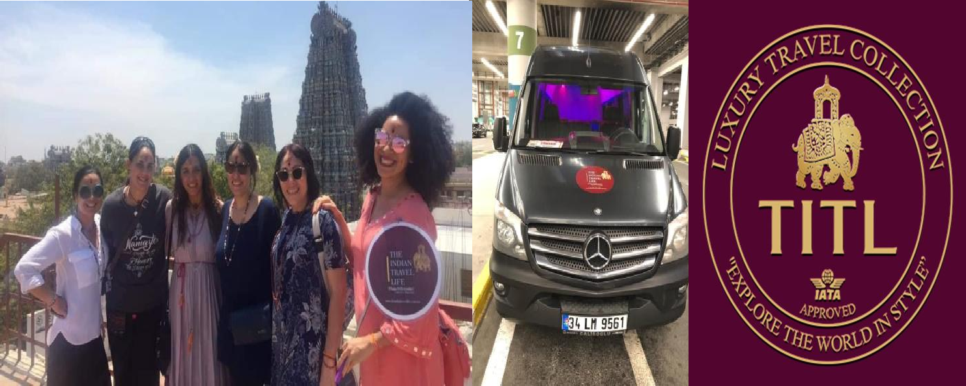

Reservaciones operation@theindiantravellife.com.mx Conmutador 5596755999 - WhatsApp 7223922830 India +91 88999 99900

